**МИНИСТЕРСТВО ЦИФРОВОГО РАЗВИТИЯ СВЯЗИ И МАССОВЫХ КОММУНИКАЦИЙ**

**Ордена Трудового Красного Знамени**

**Федеральное государственное бюджетное образовательное учреждение высшего образования**

**«Московский технический университет связи и информатики»**

**Отчет по лабораторным работам**

по дисциплине: «Введение в ИТ»

Выполнил: студент группы БФИ2102

Широков Н.Д.

Проверил преподаватель:

Павликов А.Е.

Москва

2021

Результат выполненных работ

Калькулятор

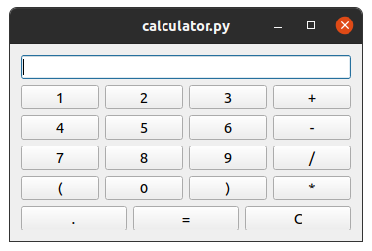

1. Простой калькулятор, написанный на языке программирования Python, c использованием фреймворка PyQt5. Калькулятор может выполнять простые арифметические операции, в калькуляторе предусмотрены исключения: деление на 0, некорректный ввод данных.
2. Все арифметические операции выполняются с помощью функции eval.
3. Графический интерфейс калькулятора.

Вывод: в ходе выполнения работы я улучшил навыки владения фреймворком PyQt5, написал калькулятор.

Простое веб-приложение

1. Простое веб-приложения, написанное при помощи языка программирования Python, его фреймворков Flask, requests, psycopg2. В этом веб-приложении реализованы формы, авторизации, регистрации, а также предусмотрены случаи ответа в случае, если пользователь отсутствует в базе данных или же при регистрации некорректные или же уже имеющиеся данные.

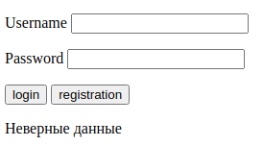

1. Страница, выдаваемая после успешной авторизации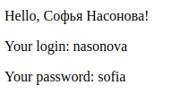

Вывод: в ходе выполнения работы мне удалось изучить новые метода фреймворка, также удалось поработать с PostgreSQL.

Переводчик

1. Веб-приложение, способное переводить текст с одного языка на другой, а также обладающее возможностью синтезирования речи. Приложение написано на языке программирования Python, используя фреймворк Flask и сервисы Microsoft Azure.

Вывод: Сервис Microsoft Azure, Flask, JavaScript позволили мне создать веб-приложение ,способное переводить текст, обладающее возможностью синтезировать речь.

Телеграмм бот «Расписание группы»

1. Телеграм-бот, который позволяет узнать расписание на желаемый день недели, текущую или следующую неделю. Так же в бот позволяет узнать тип недели: верхняя или нижняя. Бот написан на языке программирования Python, при помощи фреймворка TelegramBotAPI и базу данных PostgreSQL(psycopg2).

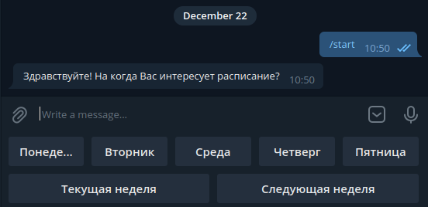

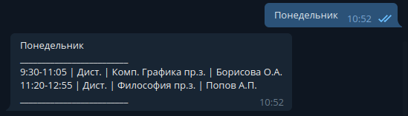

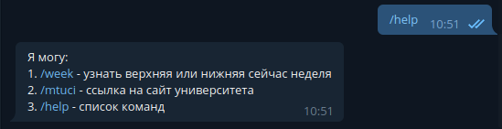

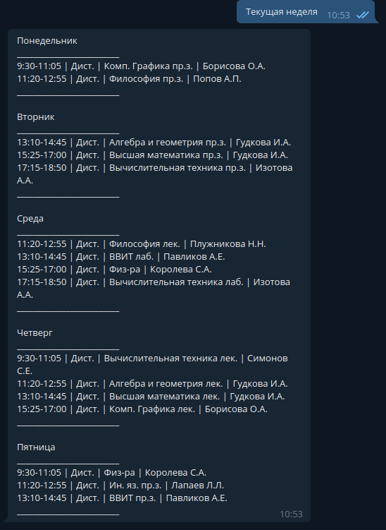

Вывод: В процессе выполнения лабораторной работы я познакомился с фреймворком Telegram API, а также делать научился делать выборки в базе данных PostgreSQL.

Приложение-расписание

1. 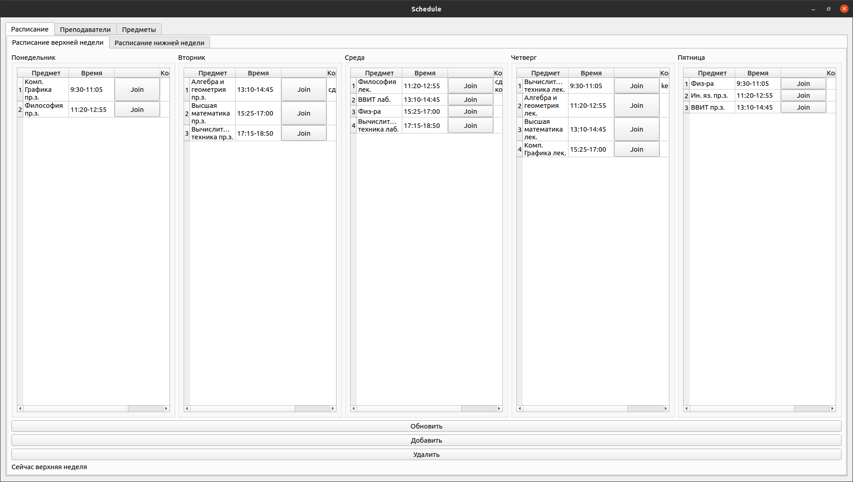Приложение-расписание, позволяет пользователю взаимодействовать с базой данных: просматривать её, добавлять, а также удалять строки таблицы. Приложение написано на языке программирования Python с использованием фреймворков PyQt5 и psycopg2.

Join – Изменение определенной строки.

Удалить – Удаление строки.

Добавить – Добавление новой строки в расписание

Обновить – Обновление отображения данных в базе после выполнения приведенных выше действий

Вывод: В процессе выполнения лабораторной работы я научился использовать PyQt5 для создания визуальных интерфейсов, а также взаимодействовать (делать выборки, удалять и обновлять данные) с базой данных PostgreSQL.

Базовый Телеграмм бот

1. 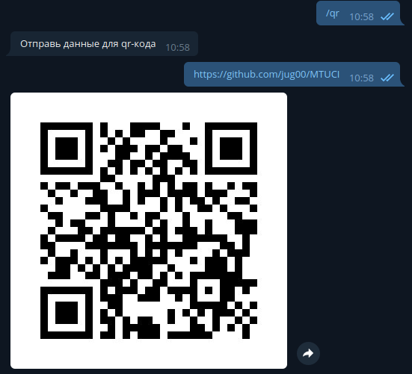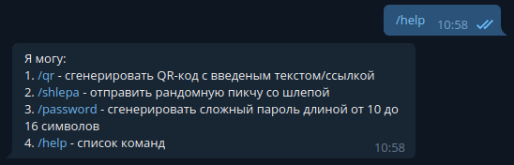Телеграм-бот, который позволяет сгенерировать пароль, сгенерировать QR-код, получить случайное изображение. Бот написан на языке программирования Python, при помощи фреймворка TelegramBotAPI, библиотеки qrcode.

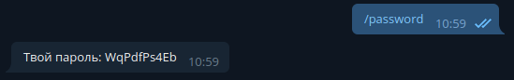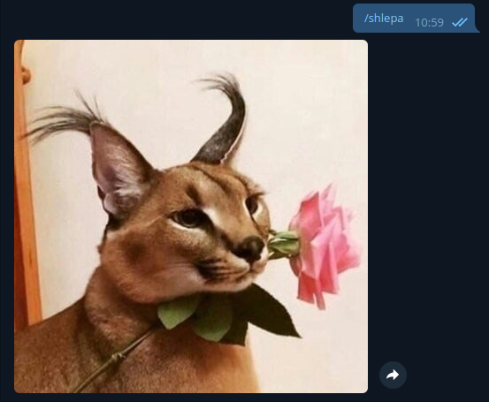

Вывод: В процессе выполнения лабораторной работы я познакомился с фреймворком Telegram API.